- Выучить материал по теме «Тональности I степени родства для мажора и минора».
В музыкальных произведениях развитие в рамках одной тональности – явление редкое. На протяжении музыкального развития часто осуществляются переходы из одной тональности в другую.
Переход из тональности в тональность может быть временным (тогда мы говорим об отклонении в другую тональность) или окончательным (тогда мы говорим о модуляции в другую тональность).
Тональности различаются по степени близости друг к другу, которая определяется наличием или отсутствием общих элементов – звукорядов (как в параллельных тональностях), трезвучий, лежащих на ступенях тональностей, знаков.
Всего различают три степени родства тональности. Первая – самые близкие тональности, третья – самые далекие, для перехода в которые нужно произвести достаточно много действий.
Тональности I степени родства – это тональности, тонические трезвучия которых находятся на ступенях исходной тональности. За счет того, что у них общими являются сами тонические трезвучия, переход из тональности в тональность (временное отклонение или модуляция) осуществляется легко, в один шаг, благодаря переосмыслению функции Т53 исходной тональности в новом качестве в новой тональности - было тоническим трезвучием в исходной тональности, а стало, например, доминантовым в новой тональности. В этот момент мы слышим появление новой тоники, новой опоры, а прежняя тоника теряет свою функцию устойчивости. (Например, Т53 До мажора -До – Ми – Соль, становится D53 в новой, поскольку разрешилось в Фа-мажорное трезвучие, совершив тем самым переход из До мажора в новую тональность – Фа мажор).
В мажоре - это трезвучия всех ступеней, кроме VII53 (это Ум53) и плюс трезвучие Sг (с VIb ступенью, минорная S). А именно следующие тональности: параллельная к исходной, тональность S-ты и ее параллельная, тональность D-ты и ее параллельная, тональность гармонической S-ты.
Пример для C-dur: a, F-d, G-e, f
В миноре – это трезвучия всех ступеней, кроме II53 (это тоже Ум53) и плюс трезвучие гармонической D-ты (с VII# ступенью, мажорная D). А именно следующие тональности: параллельная к исходной, тональность S-ты и ее параллельная, тональность натуральной d-ты и ее параллельная, тональность гармонической D-ты.
Пример для a-moll: С, d – F, e – G, E
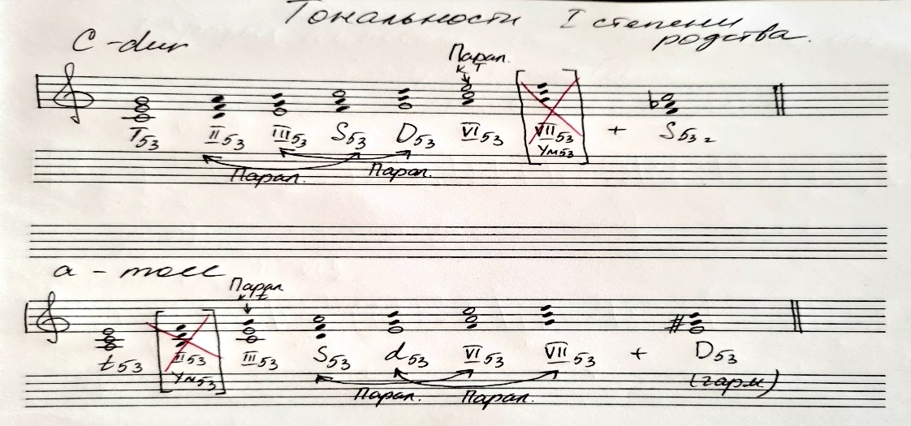
- Выписать буквенными обозначениями тональности I степени родства для тональностей A-dur, fis-moll, Es-dur, c-moll (не нотами, а буквенными обозначениями! См. пример в задании № 1)

